**ЛАБОРАТОРНА РОБОТА №10**

**Тема:** Робота з файлами  
**Мета:** Навчитись зчитувати і записувати данні у текстові і двійкові файли за допомогою файлових потоків

**ПОРЯДОК ВИКОНАННЯ РОБОТИ**

**Завдання 1.**Написати програму, яка записуватиме ваші дані у текстовий файл «myfile.txt» (П.І.П., вік, номер телефону, дата народження, місце навчання). Дані для запису можна або зчитувати з консолі при виконанні програми або прописати у коді програми.

**Завдання 2.**Написати програму, яка здійснить читання файла «myfile.txt» у відповідні локальні змінні і виведе їх значення на екран.

Код :

#include <QCoreApplication>

#include <iostream>

#include <fstream>

#include <string>

using namespace std;

const string fileName = "myfile.txt";

int main(int argc, char *argv[])

{

QCoreApplication a(argc, argv);

ofstream outFile(fileName);

if(outFile.is_open())

{

string strToWrite = " Vanchura Maxim Olegovich 17 0988575969 28.05.2002 TK_TNTU";

outFile.write(strToWrite.c_str(), strToWrite.size());

outFile.close();

}else cout << "Can't create or open file!";

ifstream inFile(fileName);

if(inFile.is_open())

{

string surname, name, fatherName, birthday, educationPlace;

int age, phoneNumber;

inFile >> surname >> name >> fatherName >> age >> phoneNumber >> birthday >> educationPlace;

inFile.close();

cout << "Person - " << surname << " " << name << " " << fatherName << endl;

cout << "Age - " << age << ", birthday - " << birthday << endl;

cout << "Phone number - " << phoneNumber << endl;

cout << "Education place - " << educationPlace << endl;

}else cout << "Can't open file!";

return a.exec();

}

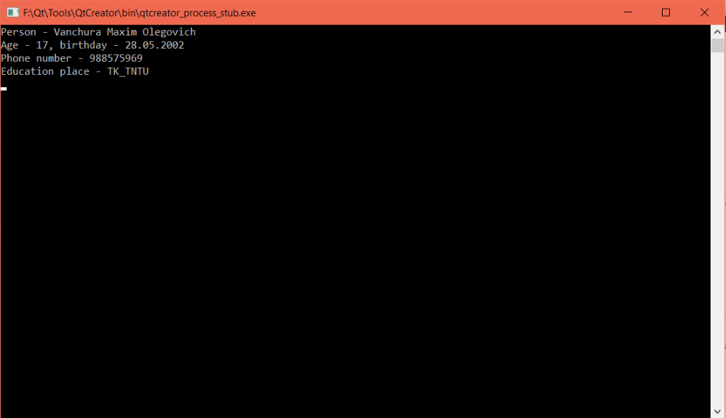

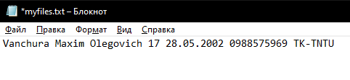

**Завдання 3.**Створити клас Person, який міститиме атрибутами ті дані, що записувались у завданні №2. Дані повинні зчитуватись із клавіатури при створенні об’єкта. Створити об’єкт ME і записати його у файл. (Перевизначити оператор запису у потік, який запише дані у файл).

**Завдання 4.**Використовуючи клас Person зчитайте дані, що були записані у попередньому завданні. (Потрібно перевизначити оператор зчитування з потоку, який зчитуватиме дані із файлу).

Код програми:

#include <QCoreApplication>

#include <iostream>

#include <fstream>

#include <string>

using namespace std;

const string fileName = "myfiles.txt";

class Person

{

string surname, name, fatherName, birthday, educationPlace;

int age, phoneNumber;

public:

void Read()

{

cout << "Write PIB: ";

cin >> surname >> name >> fatherName;

cout << "Write age: ";

cin >> age;

cout << "Write phoneNumber: ";

cin >> phoneNumber;

cout << "Write birthday: ";

cin >> birthday;

cout << "Write education place: ";

cin >> educationPlace;

}

void Show()

{

cout << "Person - " << surname << " " << name << " " << fatherName << endl;

cout << "Age - " << age << ", birthday - " << birthday << endl;

cout << "Phone number - " << phoneNumber << endl;

cout << "Education place - " << educationPlace << endl;

}

friend ofstream& operator<<(ofstream&, Person&);

friend ifstream& operator>>(ifstream&, Person&);

};

ofstream& operator<<(ofstream& outFile, Person& person)

{

outFile << person.surname << " " << person.name << " " << person.fatherName << " " << person.age << " "

<< person.phoneNumber << " " << person.birthday << " " << person.educationPlace;

}

ifstream& operator>>(ifstream& inFile, Person& person)

{

inFile >> person.surname >> person.name >> person.fatherName >> person.age >>

person.phoneNumber >> person.birthday >> person.educationPlace;

}

int main(int argc, char *argv[])

{

QCoreApplication a(argc, argv);

Person person;

person.Read();

ofstream outFile(fileName);

outFile << person;

outFile.close();

cout << endl;

Person person2;

ifstream inFile(fileName);

inFile >> person2;

person2.Show();

inFile.close();

return a.exec();

}

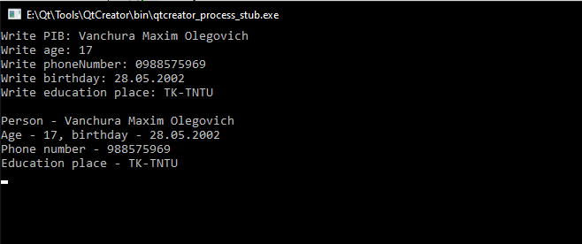

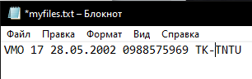

**Висновок:** на цій лабораторній роботі я навчився зчитувати і записувати данні у текстові і двійкові файли за допомогою файлових потоків.